Nama : Dhea Dwi Wahyuni

NIM : 40011423650297

Program Studi/Kelas : Akuntansi Perpajakan/H

Dosen Pengampu : Dr. Totok Dewayanto, SE., M.Si., Ak., CA

1. Carilah id_produk dengan jumlah produksi tertinggi selama 6 bulan pertama tahun 2024 (1 Januari - 30 Juni 2024), di mana id_produksi bernomor ganjil dan jumlah produksi lebih dari 100 unit! sudah sesuai dengan bigquery diatas?

**Tabel Produksi**

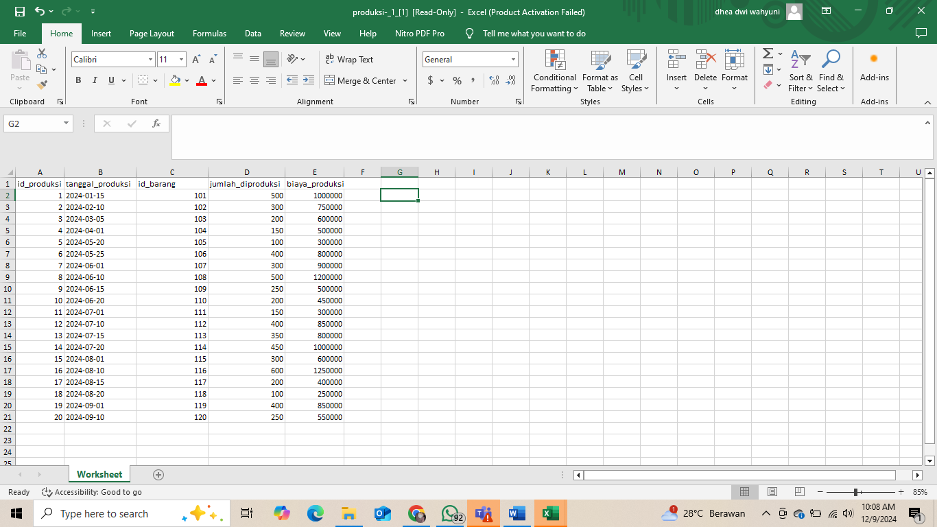

**Tabel Persediaan**

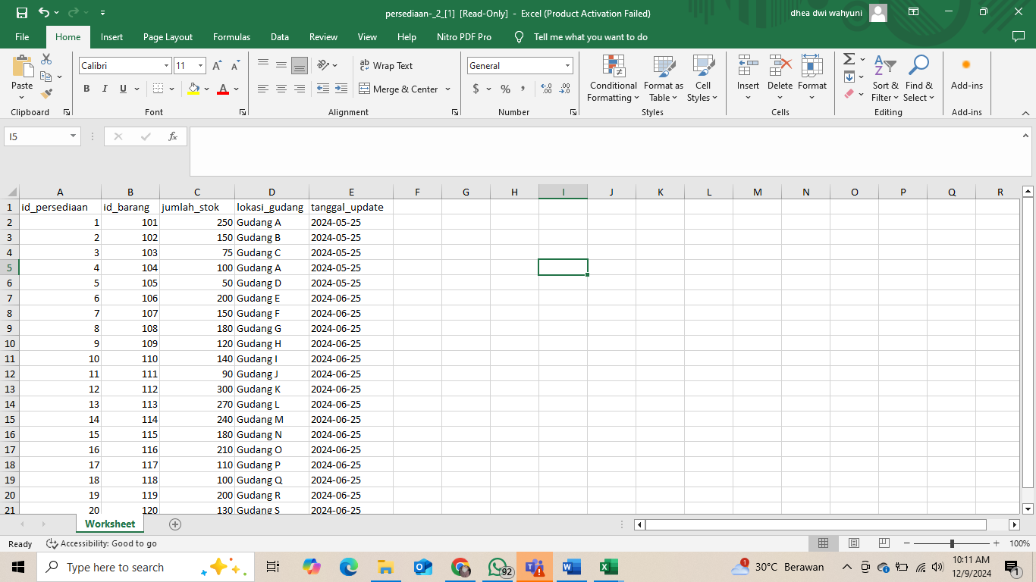

**Tabel Penjualan**

